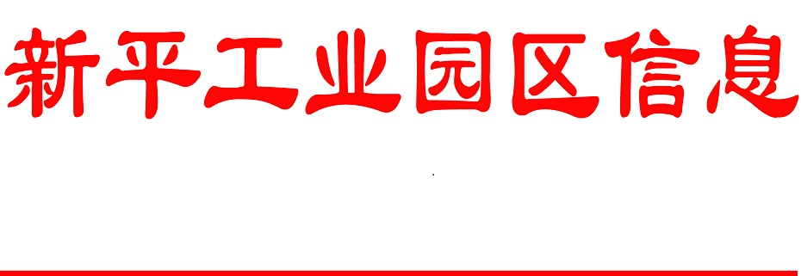
第四十一期
党政办公室 2017年7月28日

优化投资环境 促成项目落地建设

7月27日，新平工业园区管委会主任谢之福与云南德丰矿业有限公司在园区会议室召开招商项目洽谈会，谢之福主任代表园区热忱欢迎云南德丰矿业有限公司到新平投资、发展。
会上，云南德丰矿业有限公司首先汇报了项目基本情况：项目计划分三期投资建设，共三条生产线，该项目一期建设投资约6亿元，建设期12个月，一期占地约700亩，建成投产后可形成年处理30万吨原矿的生产能力，可生产9万吨高纯氧化镁、9万吨气相白炭黑。年产值达30亿元，上缴税金4亿元以上，提供160人就业岗位。三期建设完成后，预计年产值达100亿元，实现税收15亿。
新平工业园区主任谢之福介绍了新平工业园区基本情况和产业扶持政策：一是我县已建立服务帮办队伍，已形成一个项目一个县级领导联系，多个部门配合，园区一个帮办队伍服务的机制。二是“政策一宽再宽、利益一让再让、服务一改再改、环境一造再造”的招商引资优惠条件和产业扶持政策。三是该项目预选址的田房组团地块宽阔、环境优化，符合产业政策和开工条件。该公司看重新平良好的投资环境、优惠的产业政策和优质的服务质量，达成初步合作意向，并表示有信心做大产业。
（招商服务科 供稿）

